4 сольфеджио от 03.02.
Ссылка на видеоурок: 4 сольфеджио 4 неделя - YouTube
1) Повторите интервальный состав следующих аккордов.
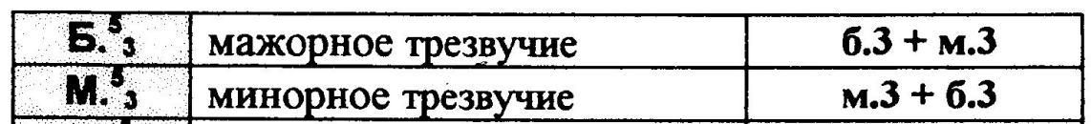
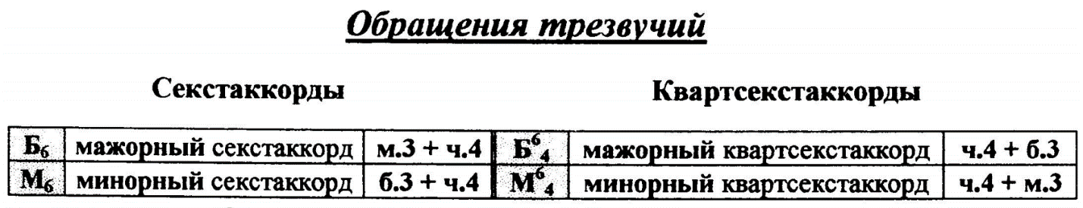

2) Постройте вместе со мной в видеоуроке аккорды. Сфотографируйте и пришлите мне.

3) Подпишите каждый аккорд. Сфотографируйте и пришлите мне. Выполняйте задание за фортепиано.

Задания принимаются по вторник включительно!
Выполненные задания и все ваши вопросы присылайте мне по адресу vcherashnyaya-distant2020@yandex.ru. В письме не забудьте указать имя и фамилию.

